I – Propriétés :
Propriétés :

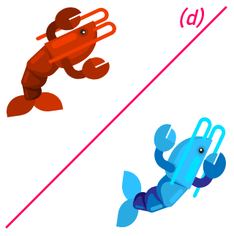
  - Exemple :

II – Application :
On peut utiliser les propriétés de la symétrie axiale pour construire le symétrique d'une figure en plus rapidement.
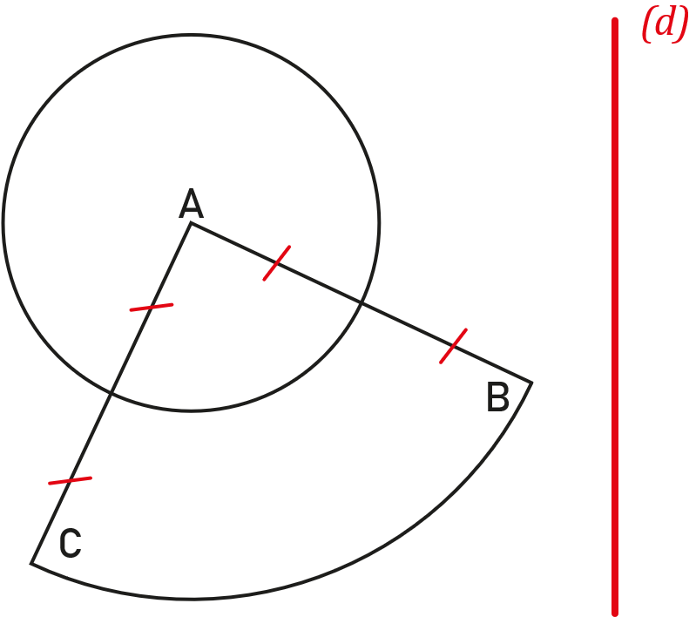
  - Exemple :

Pour construire le symétrique de la figure, il suffit de construire le symétrique des différents points. On peut alors utiliser les propriétés de la symétrie axiale pour construire les arcs de cercle car les longueurs sont conservées.

